昆山市社会面视频监控联网详细说明
- 社会面视频监控接入范围
1、住宅小区：出入口、内部主干道、商业外围或其他有必要接入公安机关的视频监控。
2、农村监控、医院、校园、加油站、金银手饰店、商住办公、车站码头等社会面企事业单位重要视频监控。
3、社会车辆轨迹网抓拍设备输出的车辆信息（包括时间、地点、车型、车牌、车况、颜色特征、车头（车尾）照片。
- 联网拓扑图及说明
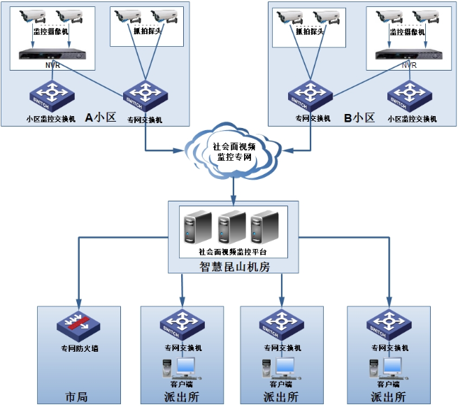
1、前端摄像机点位集中至小区机房NVR，
2、抓拍摄像机和NVR通过专网交换机，接入社会面视频监控专网。
3、通过社会面视频监控专网链路至当地派出所及市局。
4、各派出所、市局的社会面视频监控联网平台通过社会面视频监控专网链路实时调取监控画面。
5、市局社会车辆轨迹网管理平台通过社会面视频监控专网获得抓拍单元的车辆信息和照片。
- 社会面视频监控联网要求
1、纳入社会面视频监控接入范围的前端摄像机应集中存储在几台NVR上（依照纳入范围的摄像机数量而定），社会面视频监控系统所用NVR等存储设备必须符合国家标准28181的要求且具有双网口多址设定功能，至少具有二级以上帐号管理，不经同意，不得变更NVR管理员级用户名和密码，不得更换设备。
2、社会面视频监控应确保正常运行，发生故障应在二个工作日内修复。不得随意变更摄像机接入存储设备的路径，如有变更需要，必须事先告知相关联网管理员和技术人员。
3、VPN专网交换机由VPN运营商规定,符合社会面视频监控联网要求。专网交换机推荐品牌及型号：
（1）至少2个1000M光口
（2）至少16个100M接入口
（3）必须支持网络管理（支持CLI配置，支持SNMP V1/V2/V3，支持WEB管理）
（4）必须支持安全管理（用户分级管理和口令保护，支持IP、MAC、端口、VLAN的组合绑定）
华为品牌：S2700-EI系列、S3700系列、S5700系列及更高系列型号
H3C品牌： S2600系列、S3110系列、S3100V2系列、S3600V2系列及更高系列型号。
考虑到网络的稳定性、可管理性、安全性及光纤模块兼容性。社会面联网交换机必须在推荐品牌中选择
- 申请单位需要完成的工作
1、所有监控及抓拍系统安装、调试完成。
2、VPN专网交换机安装上架并完成与NVR连线，并标签标示。
3、将所有点位信息（安装位置、通道名称、IP地址、设备型号等等）与NVR通道相对应，并形成真实有效的电子文档表格。
4、填写社会面视频监控联网申请表、递交申请、签订合同、付款、配合社会面监控平台接入工作。
5、完成整个项目的竣工资料，电子档递交协会，打印装订至少两份供现场验收时使用。验收资料中包含社会面视频监控联网表的设备信息表。
6、所有资料完成初审后技防验收。
- 社会面视频监控联网申请流程及联系方式
根据昆山市公安局2016年9月“关于加强社会面视频监控联网的通知”内容：“自即日起凡在本市申报评审的安全技术防范系统技术方案若涉及本通知附件“社会面视频监控接入范围”的均应加入联网部分内容，选用设备应满足联网技术要求；申请竣工验收的安全技术防范系统若涉及本通知附件“社会面视频监控接入范围”的在正式验收前应完成联网工作。已建成的安全技术防范系统将在各派出所指导部署下逐步完成联网工作”。将“社会面视频监控接入范围”内应接入联网平台的项目分为三大类，这三类项目接入平台的申请流程分别如下：
1、通知发布（2016年9月）以后评审的项目接入平台申请流程
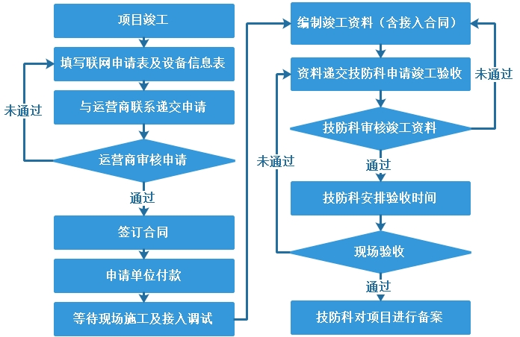
备注说明： 通知发布（2016年9月）以后评审的“社会面视频监控接入范围”内项目，应接入社会面视频监控联网平台，递交验收资料时应包含与运营商签订的接入合同复印件及联网设备信息。

2、通知发布（2016年9月）以前评审并且未验收的项目申请接入流程
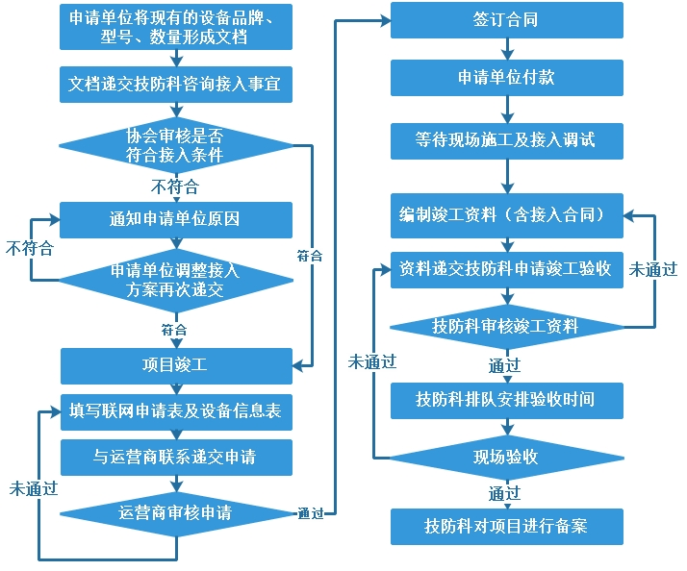
备注说明：通知发布（2016年9月）以前评审的属于“社会面视频监控接入范围”内的（包括未完成最后一期竣工验收的）安防项目，此类项目视频监控设备是否支持接入平台可以咨询安防协会。这类项目若项目前期已经安装完成出入口简易抓拍系统，并已经与市局联网或已经申请简易抓拍专线还未与市局联网，此类项目再次申请验收前可以联系运营商将原来抓拍专线提升为社会面视频监控联网专线。若出入口简易抓拍系统还未申请专线与市局联网，则直接申请社会面视频监控联网专线。递交验收资料时必须包含与运营商签订的接入合同复印件及联网设备信息。
3、已经验收完成的项目申请接入流程
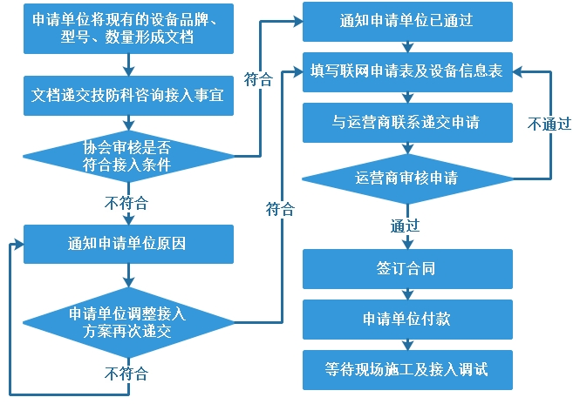
备注说明：将在各派出所指导部署下逐步完成联网工作。
4、联系方式
运营商（江苏有线）联系方式：
钱澄 18112673139、0512-57359236 (商务) ，李树18662213199（技术）

- 联网申请表格
昆山市公安局社会面监控联网接入申请表
填表日期：201 年 月 日
建设单位
施工单位
项目地址
所属派出所
建设单位负责人 |  |  |  | 联系电话（手机）
施工单位联系人 |  |  |  | 联系电话（手机）
项目联系人 |  |  |  | 联系电话（手机）
项目内容
项目名称 |  |  |  | 项目面积
评审时间 |  |  |  | 项目造价
监控机房数量 |  |  |  | 原有监控机房是否已联网
系统状况
该项目于201_ 年 月 日开工建设，于201 年 月 日完成安装调试，项目共设置监控点位**个，其中出入口抓拍**套，室内监控**个，室外监控**个，地下室监控**个，人防工程监控**个；机房共配置NVR**台，品牌型号****。联网交换机**台，品牌型号**。
备注：1、如果该验收项目已有原抓拍联网，现按照实际价格来结算。2、该表格作为合同附件，在单位名称上盖好公章。

联网设备信息表
LAN 1口IP地址 |  |  |  | LAN 2 口IP地址 |  |  |  | 品牌
设备类型 |  |  |  | 设备型号 |  |  |  | 管理员(admin) 账号密码
操作员用户账号 |  |  |  | 操作员用户密码
摄像头信息
序号 | 通道号 |  | 通道名称 |  | 摄像机品牌/型号 |  | 摄像机本地IP地址 |  | 摄像机访问用户名/密码 |  | 备注
1
2
3
4
5
抓拍机信息
序号 | 通道号 |  | 通道名称 |  | 摄像机品牌/型号 |  | 摄像机本地IP地址 |  | 摄像机访问用户名/密码 |  | 备注
1
2

